**Cuaderno Modelos y Simulación empresarial**

## **Montecarlo**

### **Pasos para realizar un ajuste**

* Antes de hacer cualquier ajuste, verificar la independencia en los datos
* Selecciona una familia de distribuciones que puedan ser apropiadas para los datos (estadística descriptiva, histogramas)
* Estimas los parámetros de la distribución seleccionada.
* Probar el ajuste de los datos a la distribución con el parámetro estimado (X^2, Anderson-.)
* Verificar la bondad del ajuste

### **Parametrización**

* ɣ: Localización
* β: Escala
* α: Forma

### **Sugerencias:**

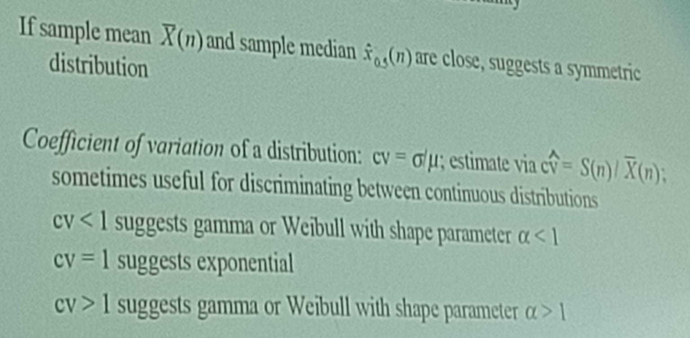

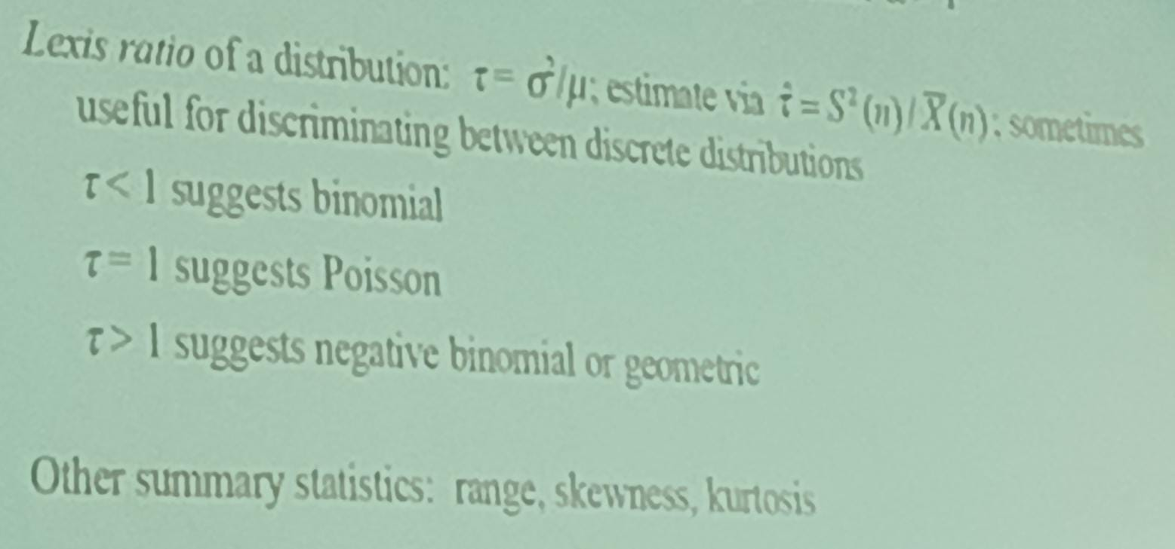

### **Prueba X^2**

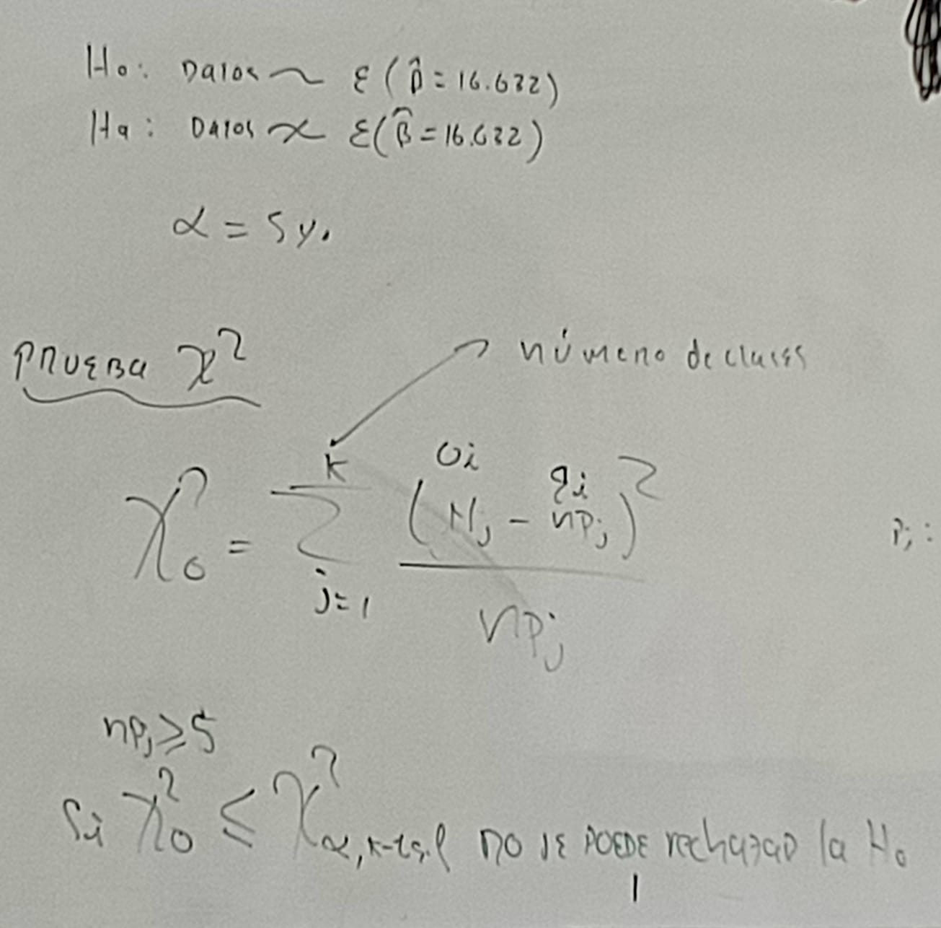

### **Prueba K-S**

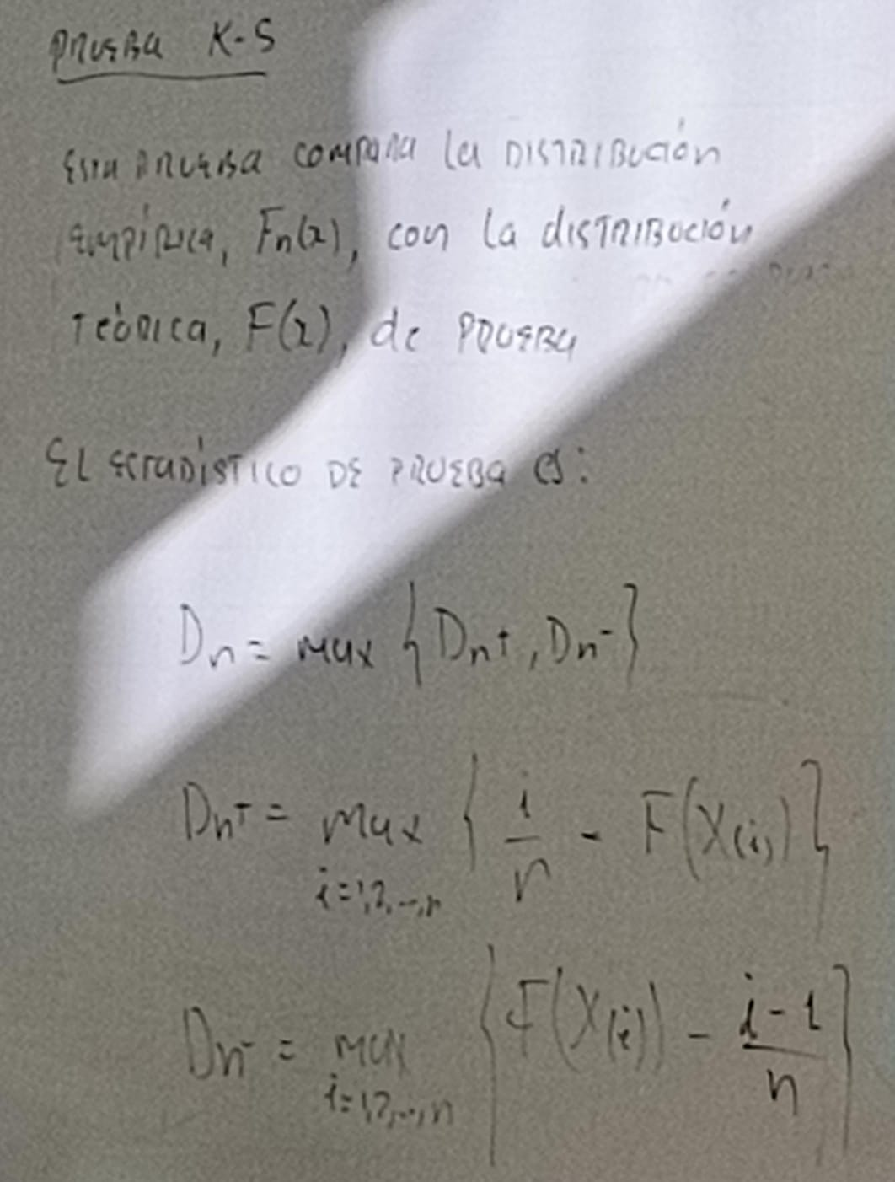

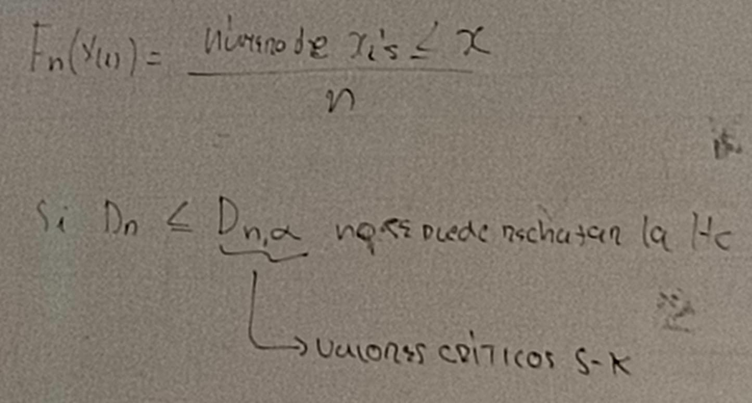

### **Prueba Anderson-Darling**

## **Distribuciones**

### **Continuas**

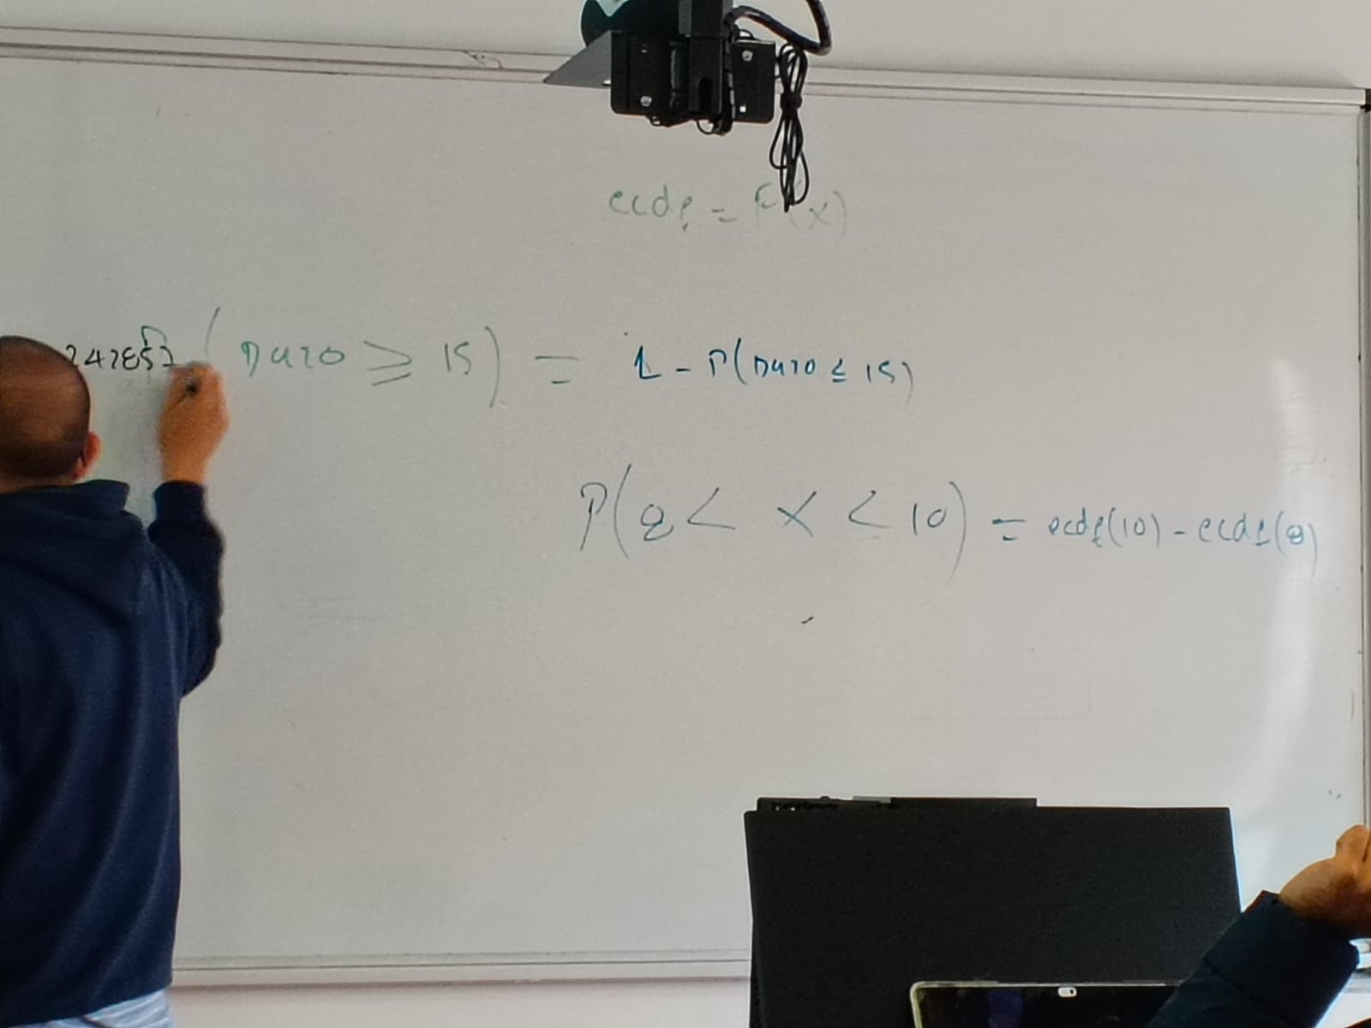

### **Discretas**

